Venez revivre un certain « Paris-Pékin à vélo 2008 » !

*** Michel Helmbacher du CV de Rosheim, sur invitation du CV de Molsheim-Mutzig, viendra présenter, le lundi 24 novembre, le périple aventureux un peu hors du commun qu’il réalisa à vélo entre Paris et Pékin, à vitesse humaine et assis sur la selle de sa bicyclette bleue bardée de sacoches, roulant sans relâche vers le soleil levant pour se rendre avec une centaine d’autres cyclotouristes aux Jeux Olympiques qui eurent lieu en août 2008 dans la capitale chinoise. Cette conférence, avec vidéo-projection et exposition de l’équipement du cyclo-voyageur, permettra de jeter un petit œil contemplatif sur la douzaine de pays traversés, un subtil mélange de paysages et de populations qui feront rêver tous les amateurs d’évasion au long cours.
En 2008…

« Paris-Pékin à vélo » marqua fortement l’esprit des amateurs de la « Petite Reine » et surtout le calendrier de la Fédération Française de Cyclotourisme, instigatrice et organisatrice de cette aventure moderne du 21ième siècle que fut le « Paris-Pékin à vélo » ; féru de voyage, Michel Helmbacher n’hésita pas un instant à poser sa candidature pour aller à la rencontre de la Flamme Olympique qui devait illuminer la capitale chinoise cette année-là…

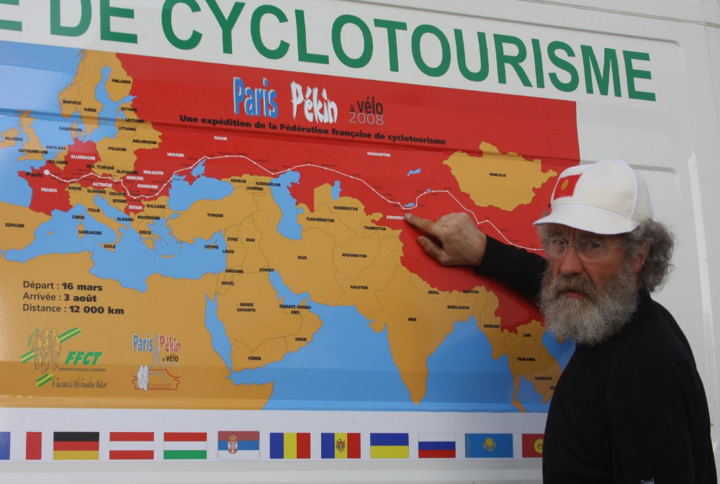

« Paris-Pékin à vélo » donna l’occasion à une centaine de cyclos de 11 nationalités différentes la réalisation d’un grand rêve, celui de pouvoir se lancer sur les traces des explorateurs d’antan en suivant la Route de la Soie ; ils vécurent ainsi pendant 140 jours une expérience de vie collective quasi unique et sans précédent…
« Paris-Pékin à vélo », sur des chemins allant de l’autoroute à la piste défoncée et une météo des extrêmes variant entre chutes de neige et canicule à + 42° à l’ombre, fut une traversée intercontinentale de plus de 13 000 km parcourus en 120 étapes, le tout pimenté par quelques 55 000 m de dénivelé positif et des passages de cols à plus de 3000 m d’altitude ; et puis, ce périple permit aussi aux 102 participants de colporter sur les routes de l’Europe et de l’Asie les grandes valeurs du cyclotourisme et de l’olympisme, tout en s’offrant une forme physique et un état mental qui se révélèrent exceptionnels pour la plupart d’entre eux…
Enfin, « Paris-Pékin à vélo » fut surtout cette incroyable avancée vers le soleil levant à la découverte d’une douzaine de pays qui, sans relâche et sans ménagement aucun, distribuèrent aux cyclo-voyageurs une grande multitude de décors souvent féériques, des paysages aussi diversifiés que déserts, steppes, plaines immenses, vallées fluviales, collines boisées, champs étagés, moyenne ou très haute montagne, … des endroits habités par des hommes, des femmes et des enfants issus d’ethnies ô combien différentes et qui, tout au long du périple, réservèrent à cette idylle vélocipédique un accueil extrêmement chaleureux, toujours agrémenté d’un large et sincère sourire

